假期课程活动教育云账号PC端登陆指南

1. 输入 <http://www.wuhaneduyun.cn/> 进入武汉教育云网站，
2. 点击右上角的蓝色登陆按钮，就会出现登陆界面，在此输入账号密码。

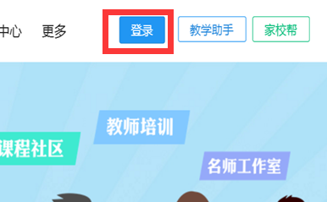 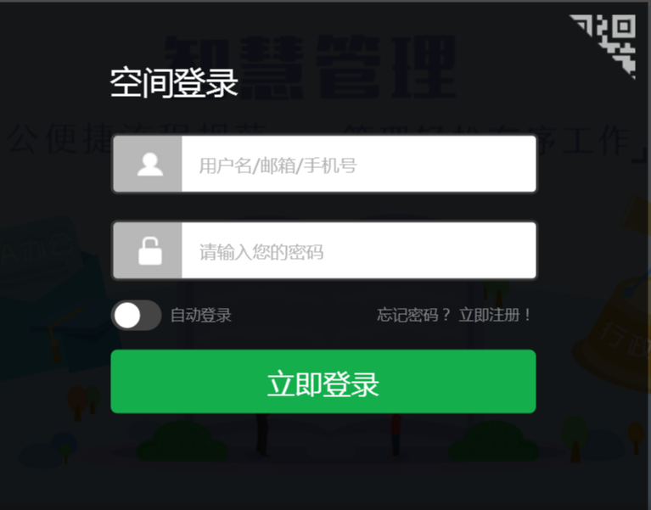

1. 登陆之后就会显示出个人空间，点击上方的武汉教育云，进入首页页面。

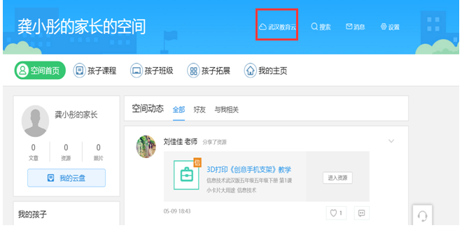



1. 点击上方栏目中的应用，进入到应用界面，在【智慧学习】学习板块找到“**精品慕课**”应用，点击进入应用简介页面。

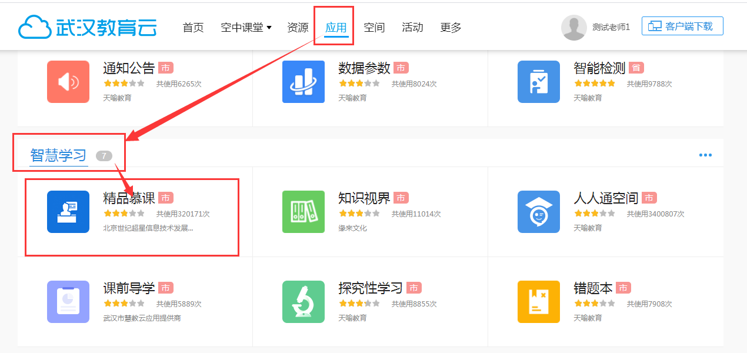

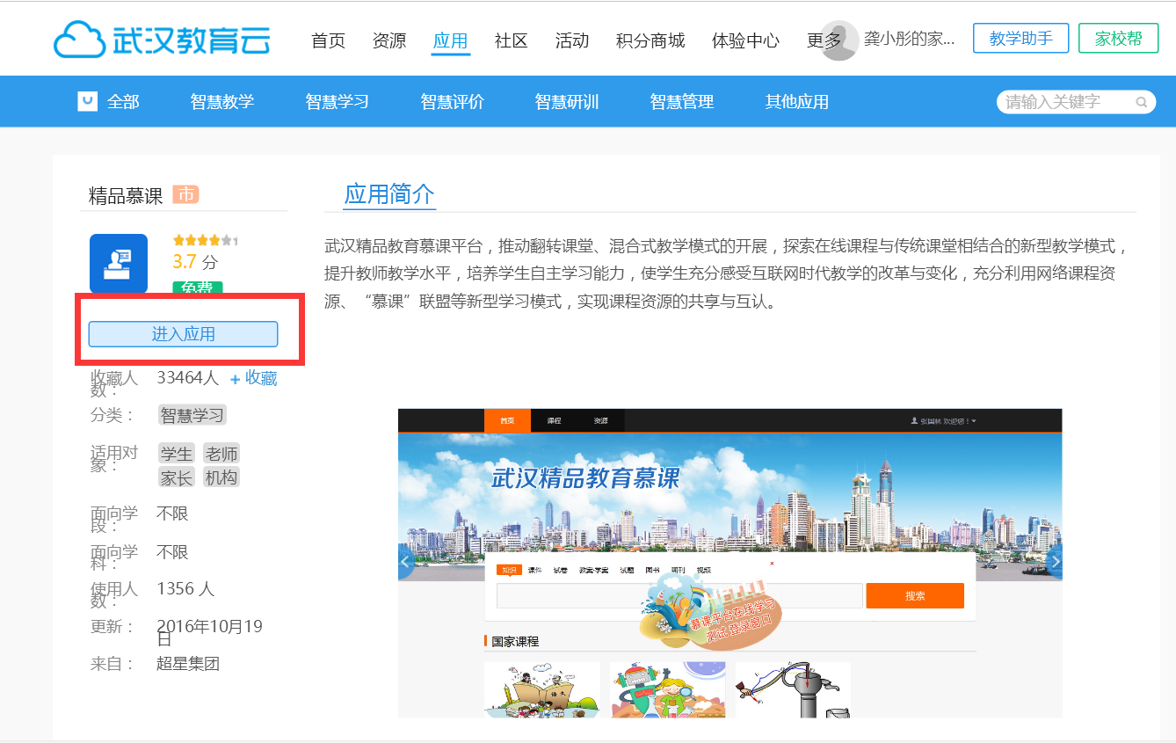

1. 点击【进入应用】按钮，就会自动跳转到武汉精品教育慕课平台，如下图。



1. 鼠标拖动右侧滚动条向下找到“**假期活动**”板块，点击最新活动【**2021寒假课程**】

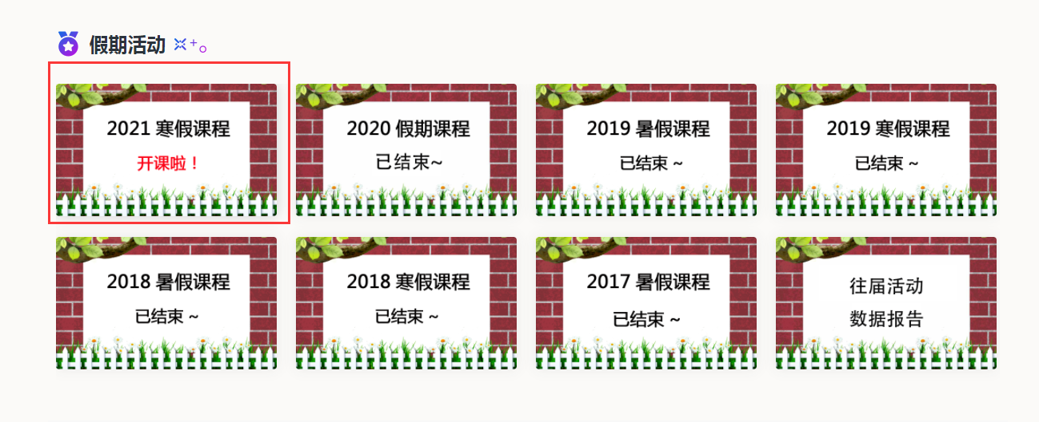

1. 进入假期活动页面，可以看到有“**高中**”、“**初中**”、“**小学**”，选择自己年级相应的课程（小学对应选择小学，其他同理）。点击你所属学段，选择你要学的课程，例如：小学学段课程《草房子》。

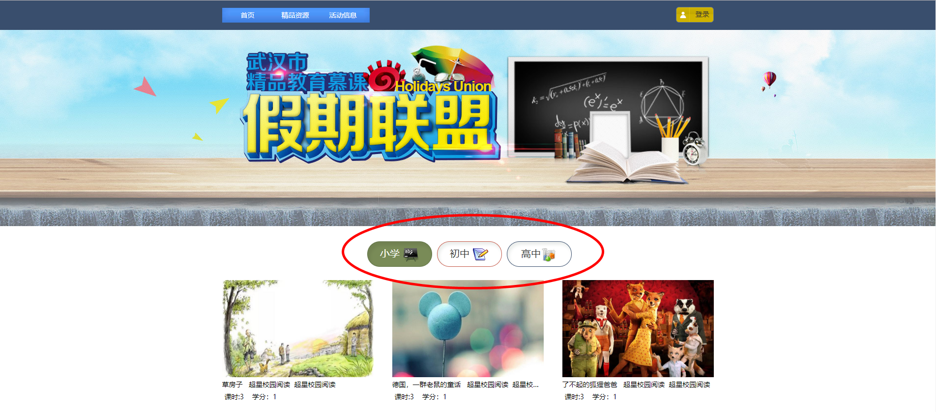

1. 以【草房子】课程选课报名为例，为大家做演示。点击“小学”，找到课程【草房子】，点击进入课程门户页面。

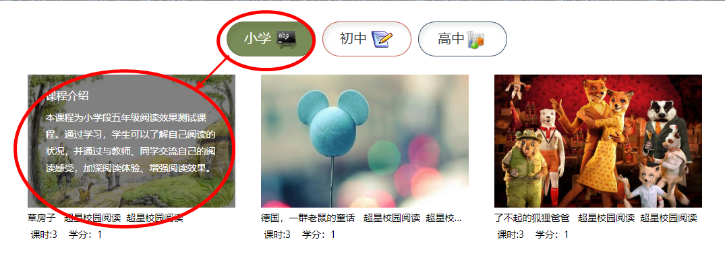

1. 点击进入后，会跳转到课程首页，点击红框中的“**课程报名**”按钮，即可进行选课。

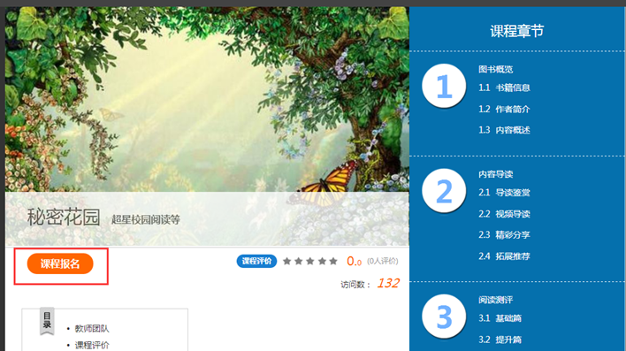

选课成功后，会跳出提示框，你可以直接点击“**学习空间**”进入课程学习，也可点击“确定”后点击“**进入课程**”，两种方式供你选择。

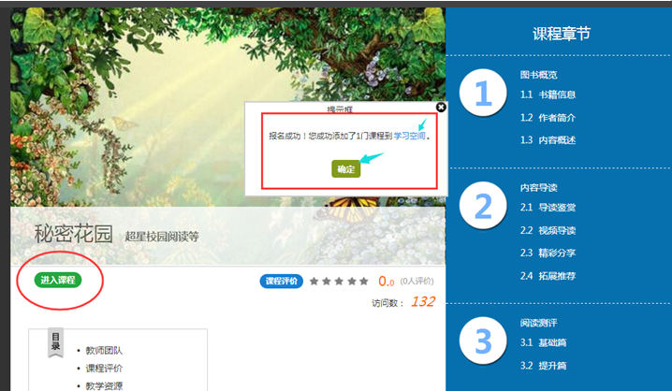

进入课程后，即可看到待完成任务点，接下来开始你的学习之旅吧！